Додаток 11

до рішення виконкому

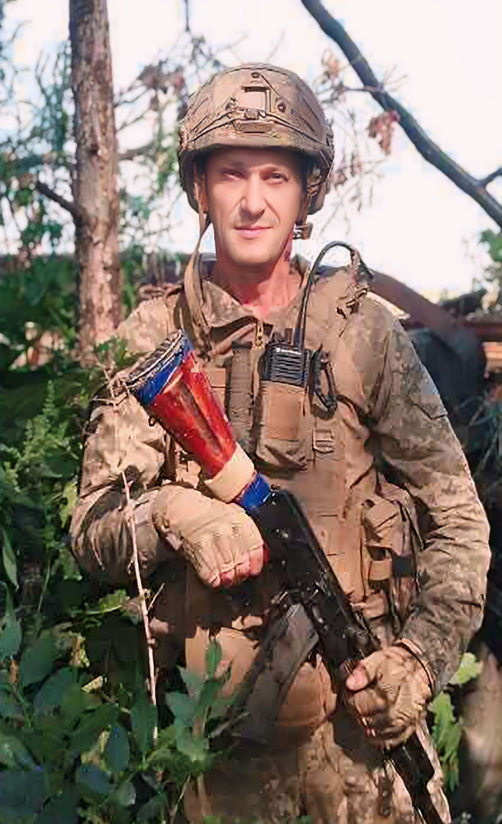від 21 жовтня 2024 р. №288

**В нашому селі проживав**

**Рагачов**

**Володимир Матвійович**

**12.02.1974-24.04.2024**

**Головний сержант, командир 1 відділення, окремого кулеметного взводу 411 окремого стрілецького батальйону, в/ч А4840**

**Героїчно загинув за незалежність України, за мирне небо, за щасливе майбутнє.**

**Вічна шана і пам'ять Герою!**

**Секретар виконавчого комітету А.П.Філімонов**